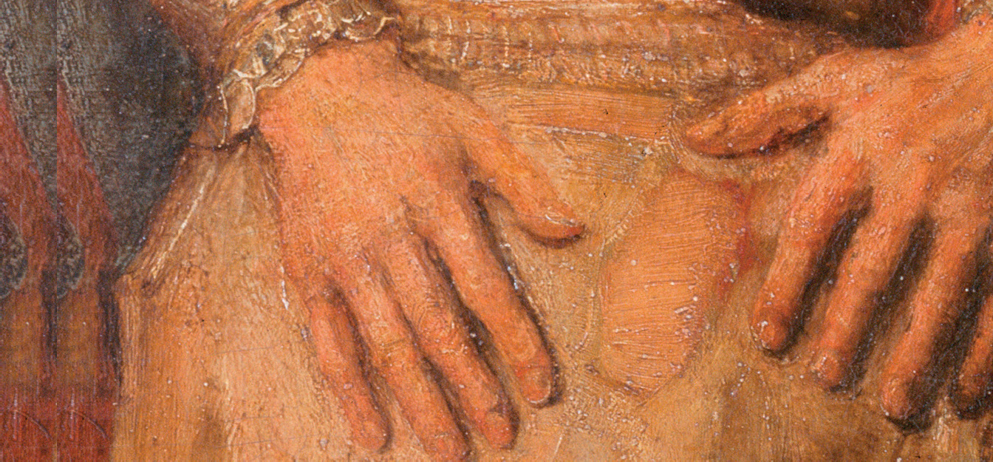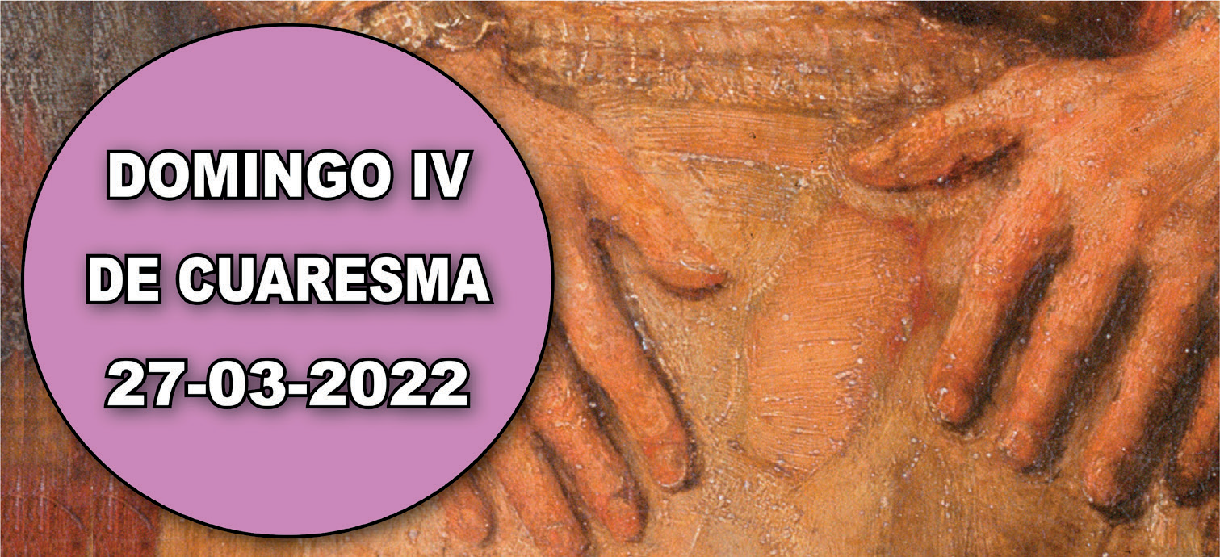

- Jos 5, 9a. 10-12. El pueblo de Dios, tras entrar en la tierra prometida, celebra la Pascua.
- Sal 33. R. Gustad y ved qué bueno es el Señor.
- 2 Cor 5, 17-21. Dios nos reconcilió consigo por medio de Cristo.
- Lc 15, 1-3. 11-32. Este hermano tuyo estaba muerto y ha revivido.

Hoy es un día de alegría ante la proximidad de las fiestas pascuales (cf. ant. de entrada y 1.ª orac.). En la Cuaresma tomamos conciencia de que somos pecadores. Y, como el hijo pródigo, hemos emprendido el itinerario penitencial para volver a la casa del Padre. Un camino que es siempre una llamada a abrir nuestro corazón a los demás, perdonándolos y evitando cualquier actitud de superioridad o soberbia. Así entramos en los sentimientos de Dios, que hoy nos dice: «Era preciso alegrarse, porque este hermano tuyo estaba muerto y ha revivido; estaba perdido y lo hemos encontrado» (Ev.). Un camino en el que vamos renovando la gracia bautismal y, peregrinos en un camino oscuro, vamos recuperando el esplendor de la fe, aprendiendo a amar a Dios con todo el corazón (cf. orac. después de la comunión).
www.donoamiiglesia.es

PERDIDO Y HALLADO Lc 15, 1-3. 11-32
+ Lectura del santo Evangelio según San Lucas.
En aquel tiempo, solían acercarse a Jesús todos los publicanos y pecadores a escucharlo. Y los fariseos y los escribas murmuraban diciendo:
«Ese acoge a los pecadores y come con ellos». Jesús les dijo esta parábola:
«Un hombre tenía dos hijos; el menor de ellos dijo a su padre:
“Padre, dame la parte que me toca de la fortuna”. El padre les repartió los bienes. No muchos días después, el hijo menor, juntando todo lo suyo, se marchó a un país lejano, y allí derrochó su fortuna viviendo perdidamente. Cuando lo había gastado todo, vino por aquella tierra un hambre terrible, y empezó él a pasar necesidad.
Fue entonces y se contrató con uno de los ciudadanos de aquel país que lo mandó a sus campos a apacentar cerdos. Deseaba saciarse de las algarrobas que comían los cerdos, pero nadie le daba nada.
Recapacitando entonces, se dijo:
“Cuántos jornaleros de mi padre tienen abundancia de pan, mientras yo aquí me muero de hambre. Me levantaré, me pondré en camino adonde está mi padre, y le diré: Padre, he pecado contra el cielo y contra ti; ya no merezco llamarme hijo tuyo: trátame como a uno de tus jornaleros».
Se levantó y vino adonde estaba su padre; cuando todavía estaba lejos, su padre lo vio y se le conmovieron las entrañas; y, echando a correr, se le echó al cuello y lo cubrió de besos.
Su hijo le dijo:
“Padre, he pecado contra el cielo y contra ti; ya no merezco llamarme hijo tuyo”.
Pero el padre dijo a sus criados:
“Sacad enseguida la mejor túnica y vestídsela; ponedle un anillo en la mano y sandalias en los pies; traed el ternero cebado y sacrificadlo; comamos y celebremos un banquete, porque este hijo mío estaba muerto y ha revivido; estaba perdido y lo hemos encontrado”.
Y empezaron a celebrar el banquete.
Su hijo mayor estaba en el campo. Cuando al volver se acercaba a la casa, oyó la música y la danza, y llamando a uno de los criados, le preguntó qué era aquello. Este le contestó:
“Ha vuelto tu hermano; y tu padre ha sacrificado el ternero cebado, porque lo ha recobrado con salud”.
Él se indignó y no quería entrar, pero su padre salió e intentaba persuadirlo.

Entonces él respondió a su padre:
“Mira: en tantos años como te sirvo, sin desobedecer nunca una orden tuya, a mí nunca me has dado un cabrito para tener un banquete con mis amigos; en cambio, cuando ha venido ese hijo tuyo que se ha comido tus bienes con malas mujeres, le matas el ternero cebado”.
El padre le dijo: “Hijo, tú estás siempre conmigo, y todo lo mío es tuyo; pero era preciso celebrar un banquete y alegrarse, porque este hermano tuyo estaba muerto y ha revivido; estaba perdido y lo hemos encontrado”».
Palabra del Señor.
R. Gloria a ti, Señor Jesús.
Esta parábola es una de las ilustraciones mejor conocidas del amor y la misericordia de Dios. Muestra el amor de Jesús hacia los pecadores, que tiene sus raíces en el amor de Dios Padre.
La historia nos relata cómo el hijo menor derrocha su herencia, experimenta la humillación, se arrepiente y decide volver al hogar.
El padre acoge a su hijo con los brazos abiertos y organiza una fiesta para celebrarlo. No así el hermano mayor, que se queja por el derroche de perdón que muestra el padre.
Escribe una lista de las pruebas a las que tuvieron que enfrentarse los dos hermanos.
¿Con cuál de los dos hermanos te identificas más? ¿Qué tiene que decirte este pasaje?
¿Qué podemos aprender de las acciones del padre?
Lee con espíritu de oración 2 Co 5,17-21. Ruégale al Espíritu Santo que te enseñe qué debes pedir, y responde a lo que te sugiera.
Considera el gran amor del padre. Y ahora piensa en su amor y misericordia hacia ti.

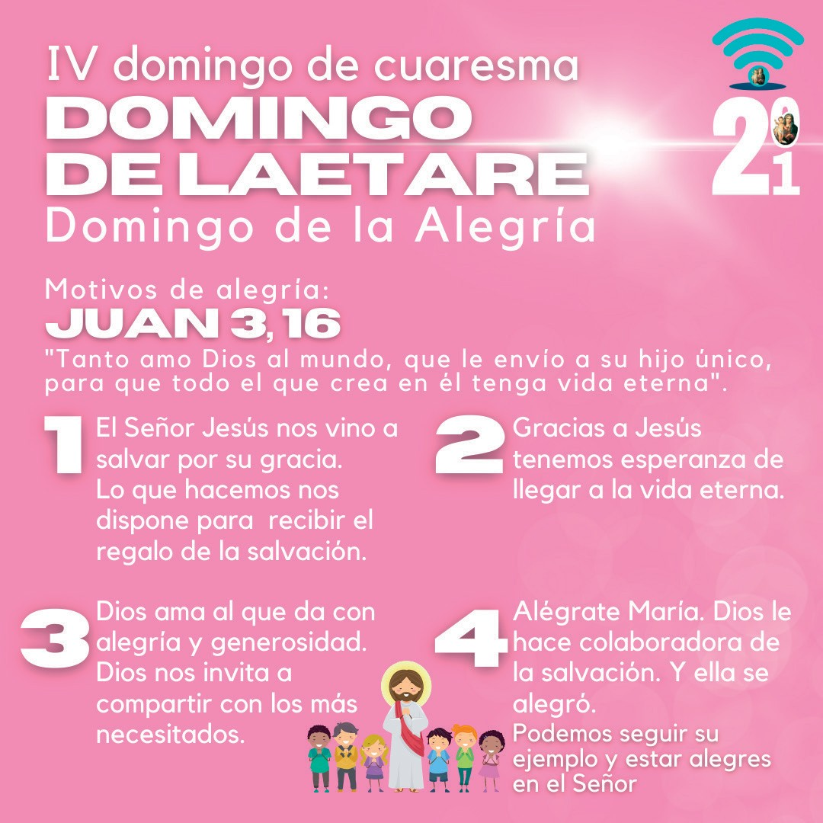
Lucas
15, 1-3. 11-32
Parábola del hijo pródigo

AGENDA
Lunes 28 | Martes 29 | Miércoles 30 | Jueves 31
Lunes de la IV semana de Cuaresma | Martes de la IV sema- na de Cuaresma | Miércoles de la IV semana de Cuaresma | Jueves de la IV sema- na de Cuaresma
Viernes 1 | Sábado 2 | Domingo 3
Viernes de la IV sema- na de Cuaresma | Sábado de la IV sema- na de Cuaresma | Domingo V de Cua- resma

